รายงานการปฏิบัติราชการประจำเดือน

ข้อมูล ณ วันที่ ๓o เมษายน ๒๕๖๙

รายงานการปฏิบัติราชการประจำ เดือน เมษายน 2569
ประจำปีงบประมาณ พ.ศ. 2569
สถานีตำรวจบางมะเดื่อ

3. งานป้องกันปราบปราม

เมื่อวันที่ ๒ เมษายน ๒๕๖9 เวลา ๑๑.๐๐ น. ร.ต.ท.วิชาญ มะสุวรรณ รอง สว.(ป.) สภ.บางมะเดื่อ ร้อยเวร ๒๐ สายตรวจรถยนต์ และ ร.ต.ท.ประภาส สังวรกิจ รอง สว.(ป.) สภ.บางมะเดื่อ สายตรวจตำบลกรูด ได้ร่วมกันนำผู้ป่วยจิตเวช ส่งโรงพยาบาลท่าโรงช้าง เพื่อเข้ารับการบำบัดรักษาตามอาการ

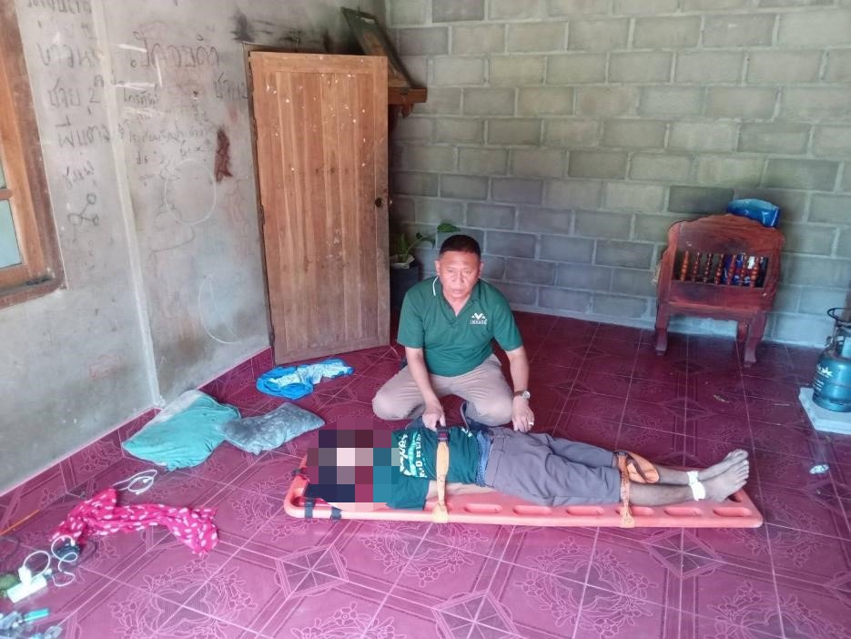
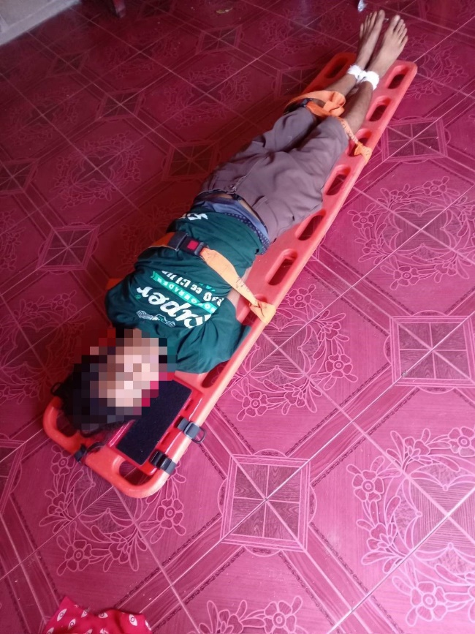

3. งานป้องกันปราบปราม

วันที่ ๑๓ เมษายน ๒๕๖๙ เวลา 0๙.00 น. ภายใต้การอำนวยการของ
- พ.ต.อ.โชคชัย สุทธิเมฆ ผกก.สภ.บางมะเดื่อ
- พ.ต.ท.สุนทร ธฤตเกษตร รอง ผกก.ป.สภ.บางมะเดื่อ
- พ.ต.ท.หญิง โสพิศ พิศพรรณ รอง ผกก.สส.สภ.บางมะเดื่อ
ได้ร่วมปล่อยแถวและสั่งการให้
- พ.ต.ท.ยุทธนา บัวอินทร์ สว.สส.สภ.บางมะเดื่อ
- พร้อมข้าราชการตำรวจ สภ.บางมะเดื่อ
ร่วมตั้งจุดตรวจบังคับใช้กฎหมายและตรวจวัดปริมาณแอลกอฮอล์ในร่างกาย ช่วงการรณรงค์ป้องกันและลดอุบัติเหตุทางถนน “๗ วันอันตราย” เทศกาลสงกรานต์ ประจำปี ๒๕๖๙ ณ บริเวณจุดตรวจหน้า สภ.บางมะเดื่อ หมู่ที่ 1 ตำบลบางมะเดื่อ อำเภอพุนพิน จังหวัดสุราษฎร์ธานี โดยได้ดำเนินการตรวจสอบและบังคับใช้กฎหมายจราจร พร้อมทั้งตักเตือน ประชาสัมพันธ์ และสร้างการรับรู้แก่ประชาชนผู้ใช้รถใช้ถนน ให้ปฏิบัติตามกฎหมายจราจรอย่างเคร่งครัด ตามแนวทาง “ถนนปลอดภัย ขับขี่มีวินัย เคารพกฎหมาย” เพื่อป้องกันและลดการเกิดอุบัติเหตุทางถนน รวมถึงการสูญเสียชีวิตและทรัพย์สินของประชาชนในช่วงเทศกาลสงกรานต์ ประจำปี ๒๕๖๙ ผลการปฏิบัติเป็นไปด้วยความเรียบร้อย ประชาชนให้ความร่วมมือเป็นอย่างดี และสามารถดำเนินการตามมาตรการป้องกันและลดอุบัติเหตุทางถนนได้อย่างมีประสิทธิภาพ
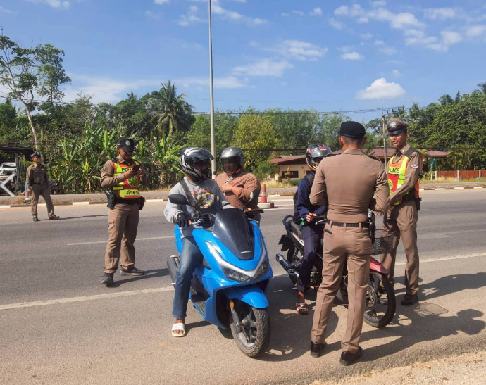

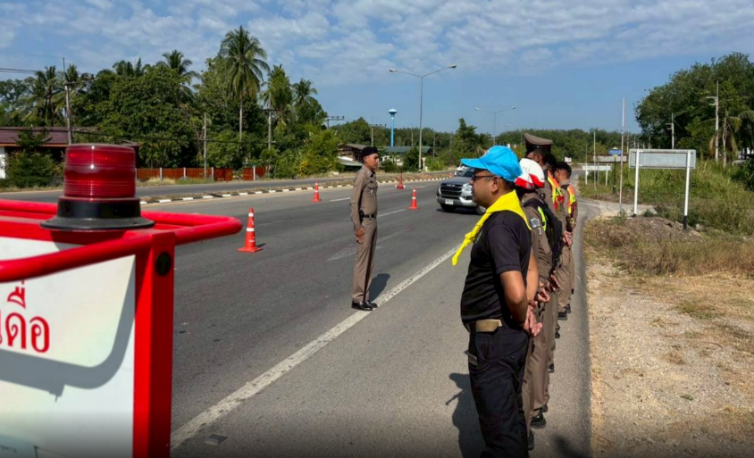

3. งานป้องกันปราบปราม

วันที่ ๑๖ เมษายน ๒๕๖๙ เวลา 0๙.๓0 น. ภายใต้การอำนวยการของ พ.ต.อ.โชคชชัย สุทธิเมฆ ผกก.สภ.บางมะเดื่อ พร้อมด้วยธุรการงานป้องกันปราบปรามและข้าราชการตำรวจ สภ.บางมะเดื่อ ได้ร่วมกันดำเนินกิจกรรม Big Cleaning Day บริเวณโดยรอบที่ทำการ สภ.บางมะเดื่อ เพื่อพัฒนาภูมิทัศน์ สร้างสภาพแวดล้อมที่สะอาด เป็นระเบียบเรียบร้อย และส่งเสริมภาพลักษณ์ที่ดีของหน่วยงาน โดยมีการดำเนินการ ดังนี้
- ร่วมกันทำความสะอาดบริเวณอาคารที่ทำการ สภ.บางมะเดื่อ และพื้นที่โดยรอบ
- กวาด เก็บขยะ ตัดแต่งต้นไม้ กำจัดวัชพืช และปรับปรุงภูมิทัศน์ภายในหน่วยงาน
- ทำความสะอาดห้องปฏิบัติงาน จุดบริการประชาชน และพื้นที่ส่วนรวมให้มีความสะอาดเป็นระเบียบ
- ปรับปรุงสภาพแวดล้อมให้เอื้อต่อการปฏิบัติหน้าที่และการให้บริการประชาชน
- เสริมสร้างความสามัคคี ความมีระเบียบวินัย และจิตสำนึกในการรักษาความสะอาดของข้าราชการตำรวจ
ผลการปฏิบัติเป็นไปด้วยความเรียบร้อย บรรลุวัตถุประสงค์ตามที่กำหนด สถานที่ราชการมีความสะอาด สวยงาม เป็นระเบียบเรียบร้อย พร้อมรองรับการให้บริการประชาชน
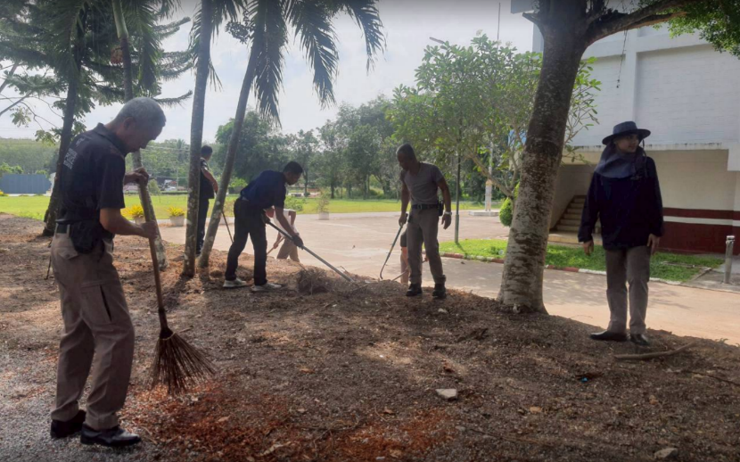

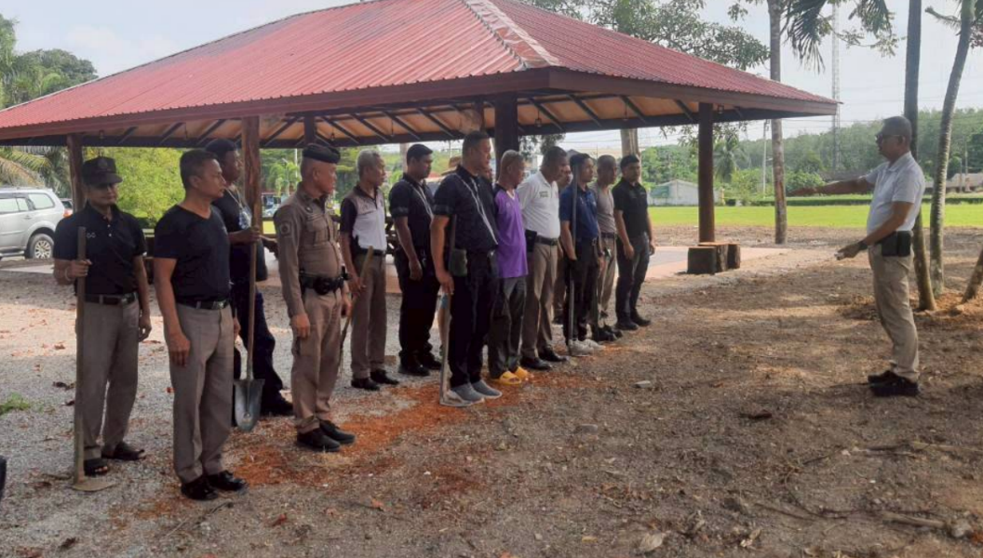

3. งานป้องกันปราบปราม

วันที่ ๒0 เม.ย. ๖๙ เวลา 10.00 น. ภายใต้การอำนวยการของ พ.ต.อ.โชคชัย สุทธิเมฆ ผกก.สภ.บางมะเดื่อ พ.ต.ท.สุนทร ธฤตเกษตร รอง ผกก.ป.สภ.บางมะเดื่อ พ.ต.ต.ธงชัย ทองใหญ่ สวป.สภ.บางมะเดื่อ และข้าราชการตำรวจ สภ.บางมะเดื่อ ทำการซักซ้อมแผนเผชิญเหตุ“ชิงทรัพย์ร้านทอง“ ประจำเดือน เม.ย. ๖๙ ณ ร้านทองจิราพร ๑๒ ม.๓ ต.ตะปาน อ.พุนพิน จ.สุราษฎร์ธานี ผลการปฏิบัติเป็นไปด้วยความเรียบร้อย และลงในระบบ Police ๔.0 เรียบร้อย
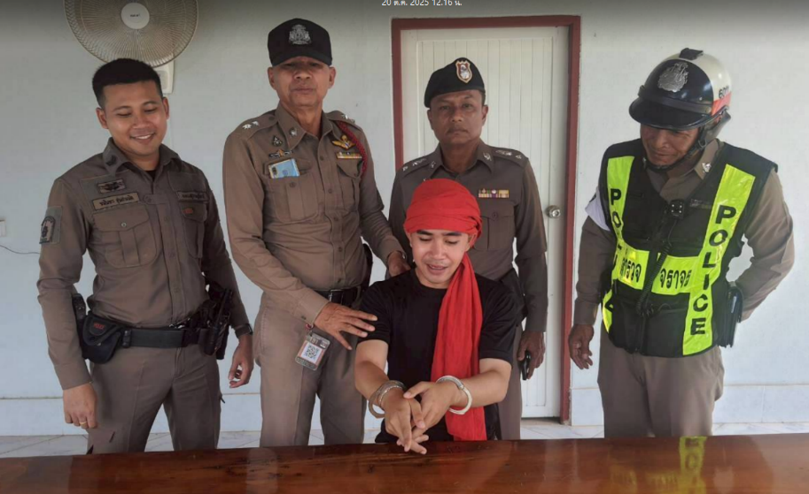

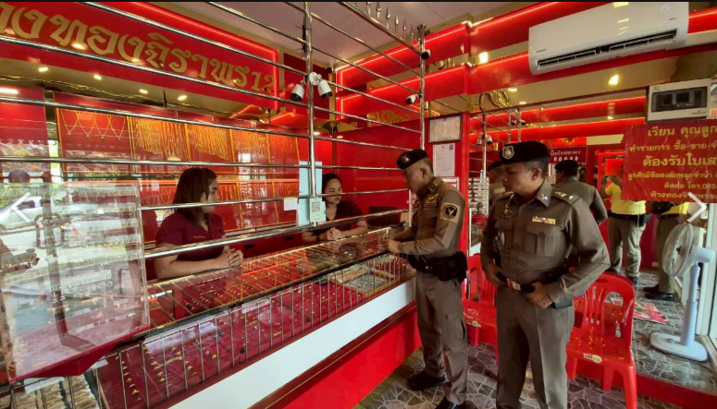

3. งานป้องกันปราบปราม

วันนี้ ๒๔ เมษายน ๒๕๖๙ เวลา ๑๓.๓0 - ๑๕.00 น. พ.ต.อ.โชคชัย สุทธิเมฆ ผกก.สภ.บางมะเดื่อ , พ.ต.ท.สุนทร ธฤตเกษตร รอง ผกก.ป.สภ.บางมะเดื่อ
- สั่งการให้ พ.ต.ท.ธงชัย ทองใหญ่ สวป.สภ.บางมะเดื่อ พร้อมสายตรวจรถยนต์ ๒0
- ตั้งจุดสกัด ว.๔ ว.๔๓ ตรวจค้นรถยนต์ รถจักรยานยนต์ ป้องกันปราบปราม การกระทำความผิดตาม พ.ร.บ.ยาเสพติด,พ.ร.บ.อาวุธปืน และ พ.ร.บ จราจร
- พื้นที่ ต.ตะปาน (ซอยโรงเรียนบ้านบนไร่)
